**Муниципальное казенное общеобразовательное учреждение «Гимназия Табасаранского района»**

**Методическое объединение учителей гуманитарного цикла**

**ПЛАН-СЦЕНАРИЙ**

**ОТКРЫТОГО УРОКА В 5 КЛАССЕ**

**По теме:**

По УМК О.В.Афанасьевой “Rainbow English” (4-й год обучения)

**Подготовила: Курбанова Диана Агакеримовна,**

**учитель английского языка**

**высшей квалификационной категории**

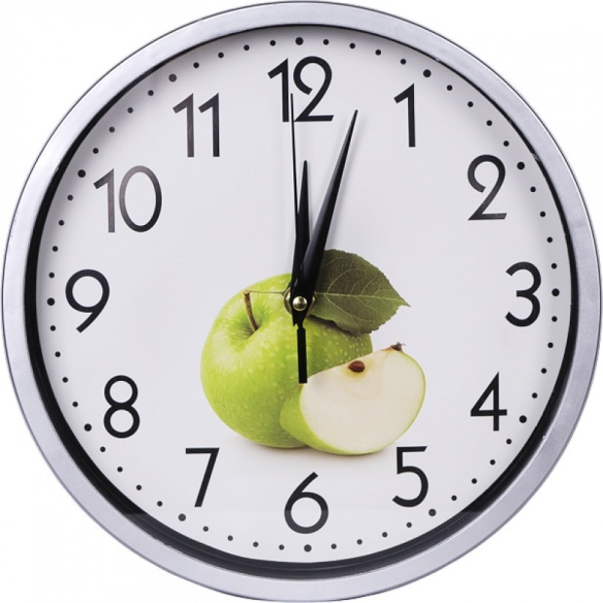

**Хучни 2021-12-05**

# План-конспект урока.

# УМК: «Rainbow English» Английский язык, 5 кл. В 2 ч. Ч. 1: учебник / О. В. Афанасьева, И. В. Михеева, К. М. Баранова. – 2-е изд., стереотип. – М.: Дрофа, 2014. – 136 с.

# Тема: Который час? What’s the time?

# Цель: Введение и первичное закрепление нового учебного материала по теме «Обозначение времени в английском языке».

Тип урока: **урок изучения нового материала**

*Задачи:*

*Обучающие:*

*-* усвоить новые слова и словосочетания по теме: распознавать их на слух, при чтении и закрепить на письме; применить новый материал при выполнении заданий.

*Развивающие:*

- способствовать формированию учебного интереса к изучению английского языка и англоязычной культуры, совершенствованию интеллектуальных и познавательных способностей, развитию речевых способностей и личностных качеств учащихся.

*Воспитательные:*

- создать условия для воспитания культуры общения на иностранном языке, правильного отношения учащихся к организации своего учебного времени и досуга.

**Планируемые УУД**

***Регулятивные*:**

• определять цель учебной деятельности возможно с помощью учителя и самостоятельно искать средства ее осуществления;

• оценивать ход и результаты выполнения поставленных задач;

• критически анализировать успехи и недостатки проделанной работы.

***Познавательные*:**

• самостоятельно находить и отбирать для решения учебной задачи необходимые лексические единицы, словосочетания, предложения, ориентироваться по учебным принадлежностям;

• выполнять универсальные логические действия:

—анализ (выделение признаков),

—синтез (составление целого из частей, в том числе с самостоятельным достраиванием),

—выбирать основания для сравнения, классификации объектов,

—устанавливать аналогии и причинно-следственные связи,

—выстраивать логическую цепь рассуждений,

—относить объекты к известным понятиям;

• преобразовывать информацию из одной формы в другую:

—обобщать информацию в виде самостоятельных выводов;

—составлять простой план ответов.

***Коммуникативные*:**

• четко и ясно выражать свои мысли;

• отстаивать свою точку зрения, аргументировать ее;

• учиться критично относиться к собственному мнению;

• слушать других, принимать другую точку зрения, быть готовым изменить свою;

• организовывать учебное взаимодействие в группе (распределять роли, договариваться друг с другом).

***Личностные:*** выражать свои эмоции, формировать мотивацию к обучению и целенаправленной познавательной деятельности.

**Основные понятия**

**Новые лексические единицы: face, half, hand, hour, minute, past, quarter, second, watch. Словосочетания: It is one munite to/past twelve. It’s a quarter to/past four. It’s half to/past two. What’s the time? А также: an hour hand, a minute hand, a second hand, a face of the clock. Слова для распознания: saucer, sailing.**

**Межпредметные связи: русский язык**

**Ресурсы урока:** Учебник Английский язык: Учебник «Английский язык», серия «Rainbow English», 5 класс, Авторы: О.В. Афанасьева, И.В. Михеева - М., Дрофа, 2016; Рабочая тетрадь к учебнику. Авторы: О.В. Афанасьева, И.В. Михеева - М, Дрофа, 2016. Аудиозаписи 57, 60-63 к Step 2 Unit 3, песни «What’s the time», зарядки. Компьютер, проектор, презентация, доска, раздаточный материал, наглядность.

**Ход урока**

|  |  |  |  |
| --- | --- | --- | --- |
| **Этап урока** | **Деятельность учителя** | **Деятельность обучающихся** | **Примечания** |
| **1. Организационный момент** | Проверка готовности к уроку. Учитель приветствует учащихся. | Проверяют свою готовность к уроку. | Принятие сигнала к началу учебной деятельности. |
| Good morning, boys and girls! I’m very glad to see you. Look around: some teachers are present today at our lesson, let’s welcome them! What date is it today, Bikeshka?  Ok,let’s start our lesson.  How are you, Aminat How are you today, Rashid? Do you like music?  Do you like listening to music?  Do you like watching TV?  Do you like watching cartoons?  Do you like sport?  Now I want you play the game.  Close your noses and try to pronounce: |a:|  | ŋ|  Repeat after me:  Sing, Ding, Ping, ming  Now read please one by one  Sing- dancing  Ding- reading  Ping-jumping  Ming-swimming  And now listen to the tongue twister:  The ringing, swinging, singing singers sang winning songs. | Учащиеся здороваются с учителем и гостями; отвечают на поставленные вопросы. | Создается психологическая готовность перехода к учебной деятельности. |
| **2) Актуализация знаний.**  **Мотивация учебной деятельности учащихся** | And now I’d like to play with you.  I ’ve something interesting under your desks. Try to find it.  Have you found? And we have got 5 pictures. Your task is to guess the meaning of these words.  Dancing  Playing badminton  Taking photos  Listening to music  Horse riding  Feeding birds  Who have got the name of the first picture? Come here please.  Stick it near the picture using magnets.  I know you all have your favourite hobbies. And now take your students books please and turn them over just like me.  Let’s imagine that this is your hobby.  Your task is to say: I Iike dancing… Rashid can you help me? Come here please. Give me five and say I like dancing and ….  Now listen to me please and then do the same.  I like playing computer at 7 o’clock. And what about you, Naira? | Учащиеся заглядывают под парты и находят листы бумаги с записанными фразами.  Учащиеся подбирают к каждой картинке подпись.  Учащиеся переворачивают книжки и находят слова.  Учащиеся по очереди подходят к доске и повторяют фразы по принципу снежный ком.  Учащиеся задают друг другу вопрос в парах и отвечают на него. |  |
| **3) Подведение к теме.**  **Постановка цели и задач урока.** | And now you’ll see some video and try to guess our topic (видео про What’ the time?) | Смотрят видео ролик и стараются сформулировать тему урока. |  |
| Yes, and the topic of our lesson is “What time is it?”  После определения учащимися темы урока, учитель показывает на экране название урока (слайд 1)  Yes, that’s right. And today at the lesson we will speak about Time (слайд 2)  Ребята, зная тему нашего урока, давайте вместе сформулируем задачи урока.  **Цель: самостоятельное определение и проговаривание задач урока.**  Учитель вывешивает на доску «*Обучающие задачи».*  Continue my idea: Today we work with… .  Учитель вывешивает символы-подсказки: «new words», «new word combinations», «learn», «listen», «read», «write», «use in the different exercises».  It’s just true. But we speak English!  *Учитель переворачивает вывеску на другую сторону с готовой формулировкой задач и крепит ее на доске под темой урока:*  «We will learn new words and word combinations. We will listen to them. We will read and write them. We will use new words and word combinations in different exercises».  That’s right! |  |  |
| **4) Первичное усвоение новых знаний** | **Warm-up** Now I’d like you to open your students’books.  With the help of the images try to guess their translation  **face, half, hand, hour, minute, past, quarter, second, watch.**  Repeat the words after me.  What is the most difficult word for you to read and remember?  **Учитель объясняет произношение слова.**  When we speak about time we can use 2 prepositions: to and past. На примере часов наглядно объясняет значение предлогов. | Учащиеся слушают лексические единицы упражнения. Единицы выписаны на слайд. На доске прикреплены картинки, стараются угадать перевод слов по картинкам и аналогии.  Учащиеся отвечают на вопрос. Предположительно назовут слово **quarter.** | Знакомство с новой лексикой, развитие навыков чтения и говорения, языковой догадки. |
| **5. Динамическая пауза** | Учитель организует проведение **динамической паузы.**  Now, boys and girls, clap your hands when you hear words connected with time.  **face, table, half, watch, hand, room, hour, dog, ball, minute, quarter, second, clock,** | Хлопают в ладоши, если услышат слова по теме «Время» |  |
| **6. Первичная проверка усвоения** | **Работа на проверку понимания**  Now, please let’s do the task. Open your students’ books.  Ex.3 B  Let’s work in pairs now.  Ex.4  Ex.5 p.102. look at the blackboard now and ask each other some questions.  I’ll be the first to ask. And we’ll work in chain. | Учащиеся переводят фразы с русского на английский.  Учащиеся работают в парах. Один из пары задает вопрос, другой отвечает. Затем меняются ролями.  Учащиеся задают друг другу вопросы и отвечают на них. Работа цепочкой. | Работа на интерактивной доске |
| **7. Закрепление и применение новых знаний** | **Заполнение таблицы**  Работа в мини-группах (по 4 человека) – подбор правильного обозначения времени, указанного в предложениях  Now, take the red sheets of paper and choose the right answer. | Учащиеся читают текст и заполняют ответы на вопосы необходимой информацией. |  |
| **8. Информация о домашнем задании, инструктаж по его выполнению** | Your home task is: ex.8 on page 104 (to write the time in two ways) | Слушают учителя и записывают домашнее задание. |  |
| **9. Рефлексия деятельности и подведение итогов урока** | And say me, please. Do you have smart phones? And do you like sending smiles?  I’ve got a gadget on the blackboard and I’d like you to send me smiles. Look you’ve got three smiles: a perfect smile,you can send it if you think that the lesson was cool and you learn smth new. A so-so smile :there were some tasks that were difficult for you. And sad smile: everything was difficult and you didn’t like the lesson. You can come to my smart phone and send smile to me  Ok, that’s all for now. You've done a good job today!  What did you learn? Was the lesson interesting? What was difficult for you? | Отвечают на вопросы.  Учащиеся подходят к доске и крепят смайл на телефон. |  |
| Thank you for lesson. You may be free.  Учитель сообщает об окончании урока, выставляет оценки, прощается с учащимися. | Слушают учителя и показывают зеленые карточки, если им урок понравился, а красные – если урок не понравился. |  |